

Promoción de productos y servicios e informes de servicio

**Breve descripción:**

La promoción de productos y servicios está estrechamente ligada a los componentes de la oferta turística y a los tipos de prestadores. En su formación, el aprendiz ha investigado las necesidades del cliente y los atractivos turísticos, lo que le permite analizar estos elementos y desarrollar estrategias de promoción efectivas. Además, los informes de servicio ayudan a verificar la relevancia de la información y a ajustar continuamente las estrategias según la satisfacción del usuario.

**Noviembre de 2024**

Tabla de contenido

Introducción 1

1. Tipos de servicios turísticos 3

2. Generalidades de informes de servicio 11

Síntesis 20

Glosario 22

Material complementario 24

Referencias bibliográficas 25

Créditos 26

Introducción

El componente formativo, Promoción de productos y servicios e informes de servicio. En el campo del Manejo de Información Turística, la promoción de productos y servicios se conecta estrechamente con los componentes de la oferta turística y los tipos de prestadores. En esta etapa del proceso formativo, el aprendiz ha investigado las necesidades del cliente y los atractivos disponibles, preparándose para analizar y construir estrategias de promoción integrales. Los informes de servicio juegan un papel crucial al verificar la precisión de la información y ajustar las estrategias según la satisfacción del usuario y las características de cada región. Bienvenido a este componente formativo:

1. Promoción de productos y servicios e informes de servicio



**[Enlace de reproducción del video](https://www.youtube.com/watch?v=cG0nowocTjc)**

|  |
| --- |
| **Síntesis del video:** Promoción de productos y servicios e informes de servicio |
| Le damos la bienvenida al componente formativo titulado “Promoción de productos y servicios e informes de servicio”. En este espacio, se adentrará en el vasto y dinámico mundo de los servicios turísticos, reconociendo sus distintas tipologías y las oportunidades que estos ofrecen tanto para los viajeros como para las comunidades.  Desde servicios de alojamiento y transporte hasta experiencias de aventura y turismo cultural, cada categoría está diseñada para satisfacer necesidades específicas de los visitantes y enriquecer su experiencia. La comprensión de los tipos de servicios turísticos permitirá no solo conocer sus particularidades, sino también desarrollar habilidades para promover y optimizar estos servicios de acuerdo con las expectativas de los clientes y las tendencias del mercado.  Asimismo, este componente formativo profundiza en la importancia de los informes de servicio, herramientas esenciales para analizar, registrar y mejorar la calidad de las prestaciones turísticas. La elaboración de estos informes facilita la toma de decisiones informadas y la gestión eficiente, contribuyendo a la satisfacción y fidelización del cliente.  ¡Le invitamos a conocer y aplicar los conceptos y métodos disponibles para llevar a cabo la promoción de productos y servicios turísticos de manera efectiva! |

# Tipos de servicios turísticos

El servicio está conformado por la interacción entre los diferentes actores (humanos, transporte, hospedaje y diversiones, entre otros), éstos intervienen al momento de satisfacer las necesidades de los clientes, con el objetivo de fidelizarlos, es decir, que consuman una y otra vez su producto y las derivaciones que de ellos se tenga, como consecuencia del mejoramiento continuo.

El sector turístico se caracteriza por brindar una variedad de servicios, dentro de los cuales podemos destacar:

**Alojamiento turístico**

Los servicios de alojamiento facilitan a las personas la estadía temporal en albergues, hoteles, posadas y moteles entre otros; generalmente en medio de un viaje o sus vacaciones, incluyendo o descartando la prestación de otros servicios complementarios mediante una oferta. Dentro de los tipos de alojamiento podemos encontrar:

* **Hoteles:** establecimiento que presta en forma permanente el servicio de alojamiento en habitaciones con servicio sanitario privado, ofreciendo al huésped servicios básicos y complementarios, según su categoría y modalidad; su tarifa de alojamiento diaria corresponde al tipo de habitación y número de ocupantes (Minep - Ministerio para la Economía Popular. Instituto Nacional de Cooperación Educativa, 2005).
* **Hotel residencia:** es aquel establecimiento que presta en forma permanente el servicio de alojamiento en apartamentos o cabañas, ofreciendo al huésped un mínimo de servicios básicos y complementarios, según su categoría y modalidad; siendo sus tarifas de alojamiento diarias y especiales para estancias prolongadas, no inferiores a quince días, por tipo de apartamento o cabaña y número de ocupantes (Minep - Ministerio para la Economía Popular. Instituto Nacional de Cooperación Educativa, 2005).
* **Hostal:** establecimiento público que se encuentra generalmente ubicado cerca de las rutas de tránsito y ofrece servicios de habitación, baño y estacionamiento. Se considera de menor categoría que un hotel.
* ***Camping:***lugar o conjunto de instalaciones, generalmente al aire libre, acondicionado para acampar en él o alojarse temporalmente; cabe destacar que un campamento es una instalación eventual de personas, ubicadas en un terreno abierto o dispuesto para albergar viajeros o turistas que puedan disfrutar de una actividad recreativa o educativa.
* **Pensión:** establecimiento que presta en forma permanente el servicio de alojamiento en habitaciones, con servicio sanitario privado y/o común colectivo. Por requerimiento del huésped se ofrece servicio de alimentación bajo el régimen completo o medio; siendo su tarifa de alojamiento periódica — diaria, semanal, quincenal o mensual — e incluirá en cada caso el régimen de comidas convenido con el huésped. (Minep - Ministerio para la Economía Popular. Instituto Nacional de Cooperación Educativa, 2005).
* **Balnearios o clínicas de recuperación:** establecimiento que ofrecen programas de relajación, antiestrés y curas de desintoxicación, basándose en las necesidades actuales de la gente y en su ritmo de vida. Otra de las alternativas es servicio de alojamiento y programas médicos de rehabilitación, curación o prevención de enfermedades, muchos de ellos destinados a personas de avanzada edad o con patologías específicas. (Abalnearios.com, 2014).

**Servicios complementarios**

Se consideran como servicios de apoyo a la actividad turística, son creados para responder a las más variadas necesidades de los clientes, a su vez, se constituyen en clave esencial para la captación de turistas.

Los servicios complementarios incluyen una variedad de productos, dentro de los cuales podemos encontrar el suministro de información, asesoramiento, planificación en materia de viajes, transporte, cambio de monedas, guías turísticos, restauración, oferta artístico-cultural, oferta deportiva, congresos, convenciones, recursos naturales, centros comerciales (compras de ocio), juegos de azar (casinos y bingos), centros de ocio recreativos, alquiler de vehículos (motos, todo terreno), zonas de ocio nocturno (Pubs, discotecas), tours temáticos y recorridos turísticos por la ciudad (excursiones en autobús).

**Servicios de restaurantes**

Los servicios de restauración se han convertido en uno de los recursos más ofrecidos por los proveedores turísticos, causado por la gran importancia que actualmente se le está dando a la gastronomía, haciendo de este servicio, uno de los productos de moda en el mercado turístico. Los oferentes de servicios turísticos como hoteles y cruceros se han visto en la necesidad de incorporar los servicios de restaurante en la oferta turística. Dada su importancia como producto, se incluye una buena gastronomía durante su estadía.

**Servicios de transporte turístico**

Constituye una de las principales actividades del servicio turístico, y consiste en transportar o trasladar a los viajeros o turistas con sus equipajes y mercancía, desde su residencia habitual a los lugares visitados.

Existen cuatro tipos diferentes de servicios de transporte utilizados como parte fundamental del producto o  
servicio turístico.

1. Servicio turístico

| Tipo | Subtipo | Actividad |
| --- | --- | --- |
| Aéreo | Vuelos regulares (cuentan con horarios definidos) | **Vuelos regionales:** se desplazan de una región a otra con distancias cercanas.  **Vuelos nacionales:** no sobrepasan el territorio de un mismo país.  **Vuelos internacionales:** sobrepasan el territorio nacional y se dirigen hacia otros países.  **Vuelos intercontinentales:** sobrepasan el territorio de un continente para dirigirse a otro. |
| Aéreo | Vuelos no regulares (no cuentan con horarios definidos) | **Vuelos *charter*:** tiene un carácter discrecional ya que no se encuentran sujetos a un calendario, horario ni itinerario fijo. **Vuelos privados:** se refiere a las personas u organizaciones que tienen sus propios aviones privados. **Vuelos especiales:** tiene una serie de productos variados como excursiones de paracaidismo, visita panorámica, servicios especiales de fotografía, entre otros. |
| Terrestre | Transporte regular | Se encarga del transporte de pasajeros con horarios e itinerarios fijos. Es el más utilizado por los turistas nacionales, se toma especialmente en estaciones de autobuses. |
| Terrestre | Transporte no regular | **Alquiler o renta de vehículos:** servicio prestado por empresas dedicadas al alquiler de vehículos con o sin conductor. **Transporte de diversión:** transporte utilizado para recorridos dentro y fuera de la ciudad especialmente para conocer lugares históricos. |
| Acuático | Transporte marítimo | **Cruceros:** exclusivos para el transporte de personas a los diferentes puertos con atractivos turísticos. **Transbordadores:** son utilizados para el transporte de pasajeros, vehículos de un puerto a otro en distancias cortas. **Embarcaciones deportivas y recreativas:** utilizadas para el esparcimiento de los turistas; entre ellos encontramos, los yates, lanchas, veleros, botes, motonáuticas, entre otros. |
| Acuático | Transporte lacustre | Utilizado para el recorrido en lagos o canales especialmente utilizados para el turismo ecológico, cultural y de aventura. |
| Acuático | Transporte fluvial turístico | Se encarga del transporte de pasajeros en embarcaciones pequeñas, a través de los ríos, con fines recreativos y ocasionales. |
| Ferrocarril | Transporte en trenes | Corresponde al uso de trenes para recorridos turísticos, especialmente en jiras que rescatan el carácter histórico del trayecto (Vera Bustamante & Godoy Reitze, 2012). |

Fuente: Sena (2024).

Existen agencias de viajes que están facultadas para la prestación e intermediación de los servicios de transporte turístico, sea aéreo, terrestre, marítimo y/o fluvial; son ofrecidos de modo habitual en contraprestación de una tarifa, con o sin otros servicios complementarios incluidos.

**Servicios de información turística**

Los servicios de información turística están orientados a satisfacer las necesidades de los visitantes o viajeros, brindando acceso a la información continua de manera oportuna y actualizada, con actividades turísticas a nivel local, regional, nacional e internacional. De allí, que cada destino turístico cuente con puntos de información, ubicados en establecimientos o lugares estratégicos para contribuir con la orientación y atención de los visitantes.

**Agencias de viajes**

Las agencias de viajes son empresas intermediadoras entre los viajeros y los proveedores de servicios turísticos; se encargan del asesorar e informar al viajero, de diseñar y comercializar distintos productos turísticos. Actúan como fuentes de información sobre corrientes turísticas (Cabarcos Novás, 2011).

Las agencias de viajes desarrollan principalmente tres funciones:

* **La función asesora**: se ocupa de informar a los clientes sobre las características de los diversos destinos y servicios turísticos que se ofrecen. La incorporación de las TIC en las agencias de viajes les ha permitido mejorar su competitividad en los tiempos de respuesta, logrando así, el acceso a los sistemas globales de información turística.
* **La función mediadora**: tiene como objetivo negociar, gestionar e intermediar; reservando y comprando los diversos servicios turísticos solicitados por el cliente.
* **La Función productora**: se encarga de diseñar, comercializar y distribuir los distintos servicios y productos turísticos, generados normalmente por la combinación de los diversos servicios complementarios, pero ofertados conjuntamente a un precio único y global. Esta función es propia de las agencias de viajes mayoristas y de los tours operadores (Cabarcos Novás,2011).

**Componentes de la oferta turística**

Los elementos que configuran la oferta turística se clasifican en cuatro categorías: los recursos naturales, el ambiente construido, los sectores operativos y el espíritu de la hospitalidad y de recursos culturales; todos los cuales interactúan en la consecución de un producto que satisfaga las expectativas de los usuarios interesados en su disfrute.

**Recursos naturales y de ambiente**

Los recursos naturales son un bien presente en la naturaleza, y son explotados para satisfacer necesidades y deseos de la sociedad. En el sector turístico son espacios con que dispone un área para uso y placer de los visitantes, esta categoría incluye la geografía de la región, el relieve, los cuerpos de agua, la flora, la fauna, los parques naturales, el abastecimiento de agua potable y baños, entre otros.

**Ambiente construido**

Es el componente dentro del entorno natural construido por los seres humanos; uno de los elementos del ambiente construido es la infraestructura del destino, creada para atender a los turistas a través de recursos fundamentales como carreteras, redes de comunicación y sistemas de drenajes; instalaciones comerciales, tales como supermercados y tiendas minoristas, creadas para suplir las necesidades de la población local; pero a la vez, sirven de apoyo a la actividad turística. La superestructura se ha creado para satisfacer la demanda de los turistas; tales como, hoteles, restaurantes, empresas arrendadoras de automóviles y grandes atracciones.

**Sectores operativos**

1. **Sector del transporte:** constituido por aerolíneas, compañías de autobuses, líneas de cruceros y taxis, entre otros.
2. **Sector de alojamiento**: en él encontramos los hostales, pensiones, hoteles, hoteles *boutique*, campamentos y desayunaderos, entre otros.
3. **Sector de alimentos**: constituidos por los establecimientos que ofrecen comidas rápidas, de especialidades y los restaurantes gourmet.
4. **Sector de atracciones:** aquí se incluyen los parques de atracción mecánica, los parques recreacionales, los parques temáticos.
5. **Sector de los eventos:** se encuentra relacionado con el sector de las atracciones y se dedica al desarrollo de actividades turísticas locales, regionales, nacionales e internacionales.

**Espíritu de hospitalidad y recursos culturales**

Se refiere a la idiosincrasia del destino, consta de costumbres, religión e idioma. Es importante resaltar dentro de la industria turística, la gente y la riqueza cultural que aporta en su región, haciendo posible recibir exitosamente al turista.

# Generalidades de informes de servicio

El consumidor turístico es el comprador de productos que rige su comportamiento ante la compra de servicios turísticos, no siempre actúa de la misma manera, si no que cambia según la situación del consumo y el producto turístico determinado, cambia con facilidad su nivel de implicación en la compra:

* **Concepto de informes de servicio**

Los informes de servicios son herramientas muy importantes para el prestador de servicios turísticos, porque le sirve de soporte para verificar como fue desarrollado y prestado el servicio de información turística, lo cual permite obtener ventajas que sirven de base para tomar decisiones acerca de los servicios prestados.

* **Objetivo del informe**

El informe permite realizar proyecciones, establecer estrategias y proponer mejoras; sin él, es imposible, ya que, éste permite conocer el estado actual de las cosas. El proceso de gestión de informes proporciona a las personas implicadas en su estación una visión objetiva, basada en datos que visibilizan la calidad y el rendimiento de los servicios prestados. Su objetivo primordial consiste en mantener informados de una manera puntual a los directivos y al personal de la organización, acerca de la calidad y el rendimiento de los servicios prestados, desarrollados o planificados.

* **Importancia del manejo de informes de servicio**

El prestador de servicios de información turística debe llevar un registro de las actividades realizadas, que le permitan elaborar el informe final de lo ejecutado. Este informe deberá ser presentado al jefe inmediato, teniendo cuidado de conservar el histórico.

* **La importancia de los informes**

Garantizan que todos los responsables de la gestión de los servicios dispongan del conocimiento necesario para tomar decisiones al respecto. Disponibilidad de todos los procedimientos evaluativos en los que midió la calidad de los servicios prestados. Crean un marco unificado para generación y difusión de informes, que simplifiquen el acceso a la información.

* **Los beneficios del informe final**

Ofrecen a la empresa un conjunto de posibilidades sobre el estado de los servicios prestados. Facilita la toma de decisiones estratégicas con base en información objetiva. Comunica la percepción de los clientes y usuarios sobre la calidad de los servicios ofrecidos.

* **Instrumentos para evaluar información suministrada**

Considerando que la calidad del servicio prestado proporciona a las empresas grandes beneficios, su gestionamiento hace necesaria la implementación de una estrategia que permita definir, medir y mejorar esa calidad; esto se logra, mediante la recolección de información en donde se ejerce la acción del servicio prestado, o mediante la detección de una específica y particular necesidad de prestación de servicio; para ello se recurre a variadas estrategias de recolección de información, la cual debe ser evaluada y considerada para la toma de decisiones.

Los instrumentos aplicados para la evaluación de los servicios ofrecidos suelen ser muy variados. Algunos de ellos son:

**Sectores operativos**

1. **Buzón de sugerencias, quejas y reclamaciones**

En este, los clientes externos pueden exponer sus sugerencias, quejas y reclamos; respecto de los servicios recibidos por parte de los prestadores. Es muy importante realizar un procedimiento definido para revisar periódicamente el buzón, y proceder a tomar decisiones de solución a las no conformidades encontradas.

1. **Auditoría de clientes externos**

Este proceso se encarga de verificar que se esté realizando la mejora implementada, y ejecutar ajustes si fuere necesario. Este proceso necesita del apoyo de encuestas y entrevistas; ya que, sus resultados arrojan la posibilidad de efectuar una auditoria completa. La encuesta consiste en conocer información sobre percepciones acerca de una gran variedad de aspectos del servicio; ésta, se debe realizar una vez terminada la actividad de la prestación del servicio.

1. **Índice de satisfacción de clientes externos**

Este índice se establece por medio de los conteos que se realizan a los resultados obtenidos en las respuestas de las encuestas y entrevistas a usuarios; dependiendo de su resultado, se hace la interpretación de los datos arrojados. Las empresas deben estar en una constante búsqueda de métodos evaluativos que mejoren el estudio de los servicios turísticos prestados; ya que la calidad y objetividad de su recepción, permiten la toma de decisiones acertadas y pertinentes, para brindar un servicio de calidad.

**Formatos para evaluar servicios**

Es una técnica de investigación que permite recoger información acerca de la prestación de servicios turísticos en diferentes escenarios; la encuesta se desarrolla a través de una simple conversación con el usuario (turista), o mediante el diligenciamiento de un formato; éste debe ser muy sencillo, de manera que facilite las respuestas del entrevistado. El instrumento basado en la encuesta a usuarios, sobre todo, se aplica para recoger información cualitativa, como, por ejemplo: la evaluación de desempeño de los empleados que se tienen a cargo en una dependencia; resultando en un gran apoyo para recabar información, sobre, por ejemplo, la prestación de un servicio turístico; ya que, arroja de inmediato la percepción del usuario sobre la cualificación de un desempeño específico, con ello, la pronta toma de decisiones del gestionado responsable.

1. Ejemplo de encuesta a usuarios

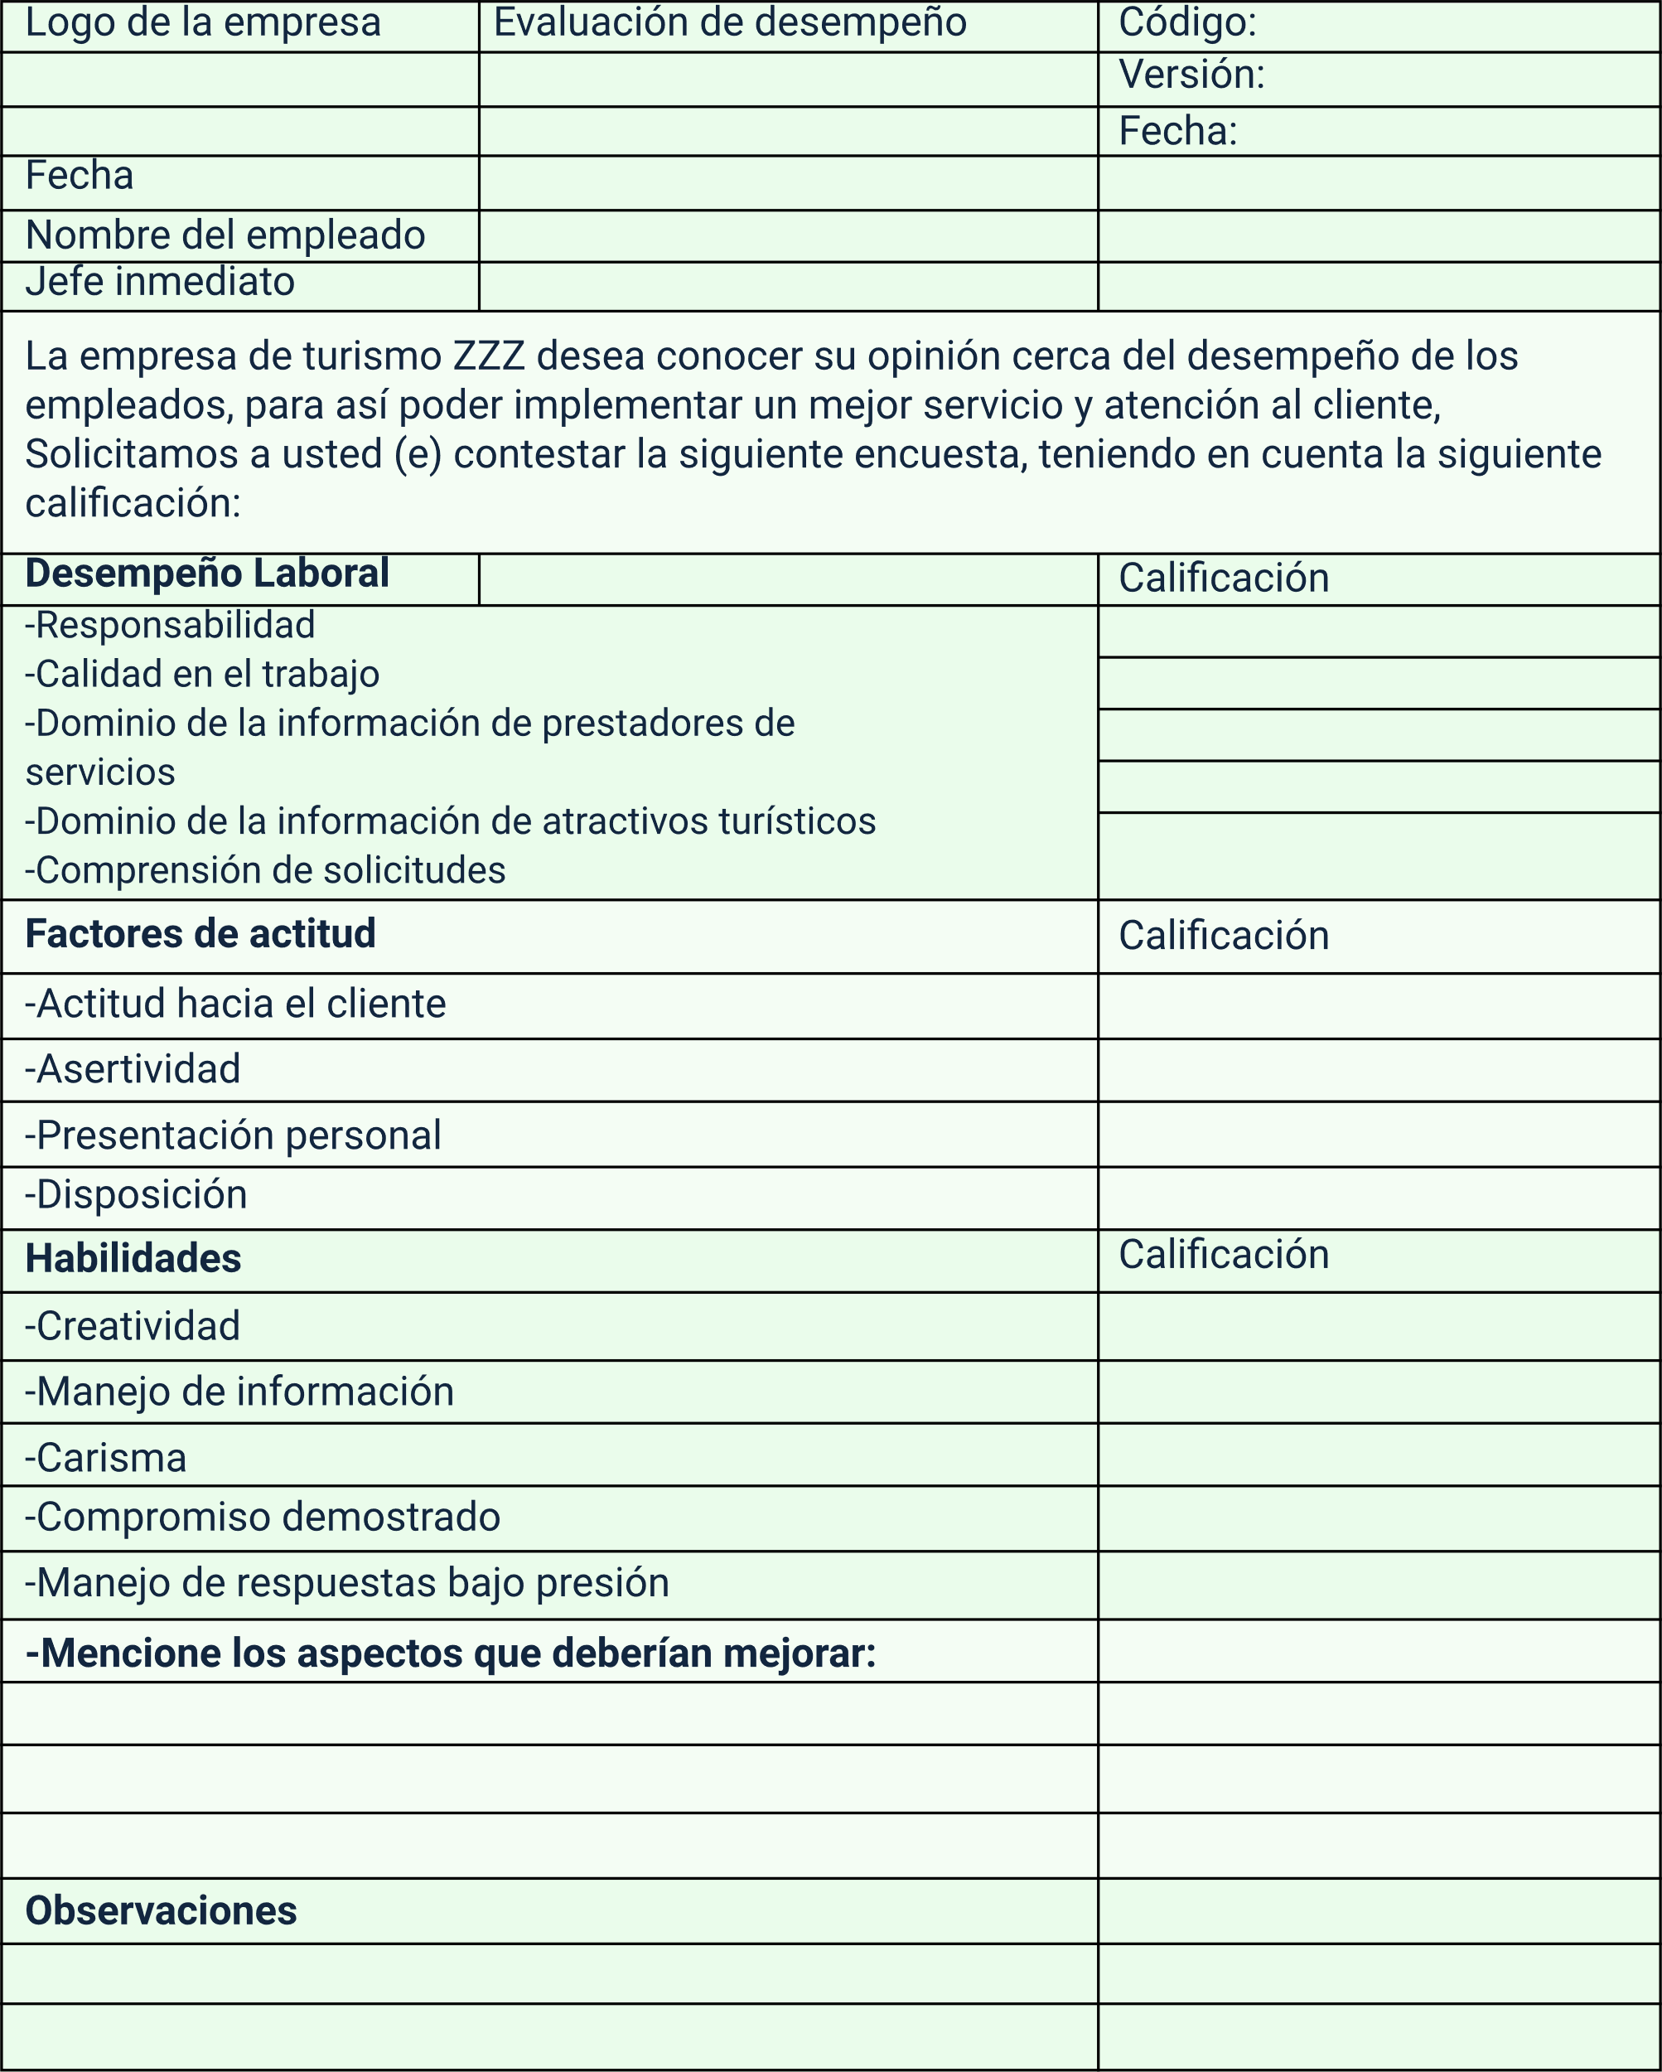

Fuente: Sena (2024).

**Retroalimentación de servicios prestados**

En la prestación de servicios para el sector turístico, y de manera específica en el servicio de información a los usuarios, la retroalimentación del proceso con los resultados obtenidos de la evaluación se hace imprescindible para definir un plan de mejoramiento. La tabulación de encuestas hace posible la obtención de esos resultados que faciliten el proceso. La retroalimentación de los servicios prestados en el sector turístico; específicamente, en el servicio de información turística, se debe definir y aplicar, tomando en cuenta los resultados arrojados en la tabulación de la encuesta de satisfacción realizada.

**Gráficas e interpretación de encuestas**

Mediante las encuestas y tabulación de resultados el prestador de servicios turísticos puede graficar e interpretar los mismos para la toma de decisiones:

Modelos de gráficas para interpretar resultados.

1. Resultados de desempeño laboral.

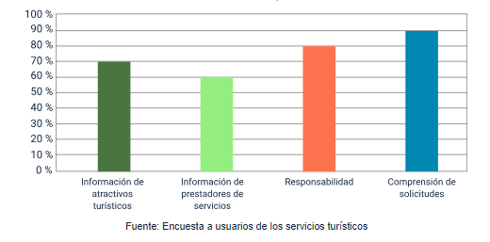

El ejemplo gráfico, muestra que ninguna de las expectativas del usuario alcanzó el máximo de satisfacción. En el caso de la información entregada por los prestadores de servicios turísticos, únicamente logró un nivel de satisfacción equivalente al 60 %; lo que necesariamente obliga a mejorar en un 40 %; justificando el análisis y estudio de nuevas estrategias, o de otras exitosas, aplicadas por empresas que ofrecen servicios. Es de anotar, que, la interpretación que se hace de los resultados graficados debe ser coherente con la intencionalidad de las respectivas encuestas.

El ejemplo gráfico propuesto permite deducir que: el manejo de información turística fue valorado de manera excelente en un 50 % y buena en un 35 %; esto indica que la mitad del 100 % quedó muy satisfecha y un 35 % satisfecha pero el hecho que un 10 % diga que fue regular y un 5 % la valore como mala, indica a las claras, que no se tuvo en cuenta las expectativas del ciento por ciento de las personas atendidas; en otras palabras, aunque se muestra un porcentaje satisfactorio, se hace necesaria una retroalimentación del servicio, y buscar las posibles causas de la insatisfacción arrojada.

**Plan de mejoramiento**

Con base en la interpretación de resultados, el prestador de servicios directos (informador turístico) junto con el responsable de la empresa o jefe inmediato, proponen un plan de mejoramiento en los servicios prestados, que subsane la evaluación desfavorable.

La tabulación de resultados expresada gráficamente muestra con claridad los valores de calificación del servicio prestado, es decir, la percepción objetiva entregada por el usuario.

1. Modelo de plan de mejoramiento

| Gestión de mejoramiento | Objetivos | Actividades para realizar | Responsable de ejecución | Plazo de ejecución del plan |
| --- | --- | --- | --- | --- |
| Adecuado manejo de información suministrada, garantizando satisfacción del usuario. | Compromiso por parte de los funcionarios de las diferentes dependencias de la empresa en la obtención de información actualizada. Atención del informador turístico acorde con lo solicitado por el usuario. | Asignar en el área de información turística personal calificado con conocimiento profundo de atractivos y prestadores de servicios. Actualizar permanentemente las bases de datos con los cambios de información. Controlar continuamente la ejecución de los servicios prestados. | Jefe de dependencia, administrador de la empresa o informador turístico. | Permanente. |

Fuente: Sena (2024).

Síntesis

El componente formativo de la promoción de productos y servicios e informes de servicio está estrechamente relacionado con los componentes de la oferta turística y los tipos de prestadores de servicios. En esta etapa formativa, el aprendiz, al haber estudiado las necesidades del cliente y los detalles sobre atractivos y servicios, está capacitado para analizar estos elementos y desarrollar estrategias de promoción efectivas. Además, los informes de servicio son fundamentales para verificar la precisión de la información y ajustar las estrategias según la satisfacción del usuario y las características regionales.

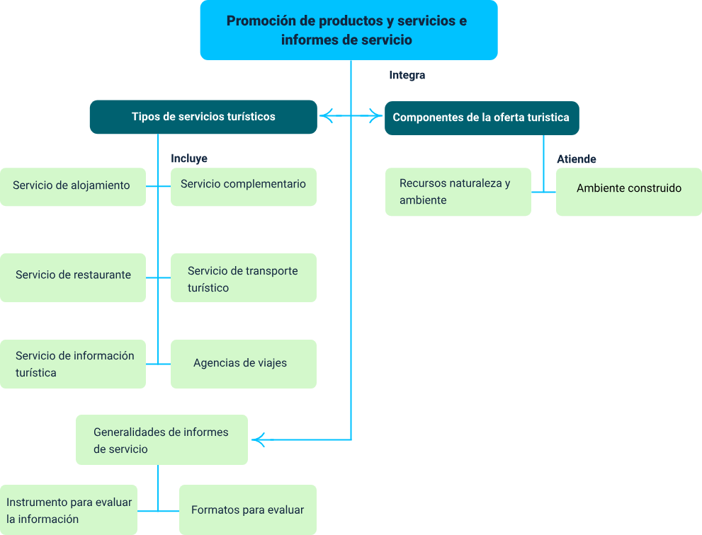

Glosario

**Alojamiento turístico:** establecimiento que suministra el servicio de habitación de una forma habitual, específica y profesional, en contraprestación de una tarifa y con la posibilidad de ampliar el servicio con la manutención.

**Competitividad:** se define como la capacidad de un destino para crear e integrar productos con valor añadido, que permitan sostener los recursos locales y conservar su posición de mercado respecto a sus competidores.

**Cultura:** conjunto global de los distintos hábitos o modos de vida de un determinado colectivo social heredados generacionalmente.

**Demanda turística:** se define como el volumen de turistas que visitan un destino durante un período determinado.

**Encuesta:** estudio en el cual el investigador busca recaudar datos por medio de un cuestionario prediseñado.

**Entrevista:** conversación que mantiene un periodista con otra persona que contesta una serie de preguntas, dando su opinión sobre diversos temas o asuntos.

**Estrategia:** es la combinación de destrezas y recursos de una organización para lograr sus objetivos en condiciones más ventajosas que sus competidores.

**Evaluación:** proceso que tiene como finalidad determinar el grado de eficacia y eficiencia, con que han sido empleados los recursos destinados a alcanzar los objetivos previstos, garantizando el cumplimiento de las metas.

**Ferrocarril:** sistema de transporte terrestre de personas y mercancías guiado sobre carriles.

**Formato:** es la forma y tamaño de presentación de una información, ya sea impresa o escrita.

**Medio de transporte:** medio de locomoción utilizado para el traslado de las personas o bienes desde un punto origen a un punto destino.

**Recomendaciones:** son todos los concejos y advertencias que se hacen refiriéndose a un servicio o una actividad.

**Satisfacción:** es el cumplimiento de una necesidad o deseo que cause alegría y placer.

**Servicio:** labor o trabajo que se hace para satisfacer las necesidades de una entidad o persona.

**TIC:** tecnologías de la información y la comunicación.

**Turista:** aquellas personas que se trasladan de su domicilio habitual a otro punto geográfico, estando ausente de su lugar de residencia habitual por más de 24 horas y pernoctando en otro sitio.

Material complementario

|  |  |  |  |
| --- | --- | --- | --- |
| Tema | Referencia | Tipo de material | Enlace del recurso |
| El mercado turístico | Ecosistema de Recursos Educativos Digitales SENA. (2022). El mercado turístico. [Archivo de video]. YouTube. | Video | <https://www.youtube.com/embed/IRDX0fHe254?si=V2dHoN7UquWR5KmR> |

Referencias bibliográficas

Abalnearios.com. (2014). Tipos de centros. recuperado el 15 de 02 de 2014

Cabarcos Novás, N. (2011). Administración de servicios turísticos, promoción y venta. Bogotá: ideas propias, ediciones de la U.

Charles R Goeldner, B. R. (2011). Turismo, planeación, administración y perspectivas (3ra ed.). Mexico: Lymusa Wiley.

Francés, A. (2006). Estrategias y planes para la empresa: con el cuadro de mando integral.

Gobierno de España. Ministerio de la Presidencia. (2009). Guía para la Evaluación de la Calidad de los Servicios Públicos. Recuperado el 14 de noviembre de 2014, de AEVAL.

Grant, R. M. (2004). Dirección estratégica. Madrid: S.L. civitas ediciones.

Minep - Ministerio para la economía popular. Instituto nacional de cooperación educativa. (abril de 2005). Aspectos generales de turismo y alojamiento. <http://es.scribd.com/doc/6801115/Turismo-y-Alojamiento>

Sierra Anaya, G., & Rey Moreno, M. (2006). Introducción al mercado turístico. Cartagena: universitaria.

Vera Bustamante, S., & Godoy Reitze, F. (13 de junio de 2012). Turismo ferroviario, modelos y experiencias de turismo sobre rieles. Recuperado el febrero de 2014, de Instituto Ferroviario Chile:

Créditos

| Nombre | Cargo | Regional y Centro de Formación |
| --- | --- | --- |
| Milady Tatiana Villamil Castellanos | Responsable del ecosistema de recursos educativos digitales (RED) | Dirección General |
| Miguel De Jesús Paredes Maestre | Responsable de Línea de Producción | Regional Atlántico -Centro Para El Desarrollo Agroecológico Y Agroindustrial Sabanalarga |
| Mary Luz Estrada Estrada | Experta temática | Centro de comercio y servicios - Regional Caldas |
| Olga Beatriz Zuleta Arango | Experta temática | Centro de comercio y servicios - Regional Caldas |
| José Armando Díaz Londoño | Experto temático | Centro de comercio y servicios - Regional Caldas |
| Rosa Elvia Quintero Guasca | Asesora pedagógica | Centro de comercio y servicios - Regional Caldas |
| Luis Orlando Beltrán Vargas | Asesor pedagógico | Centro de comercio y servicios - Regional Caldas |
| José Armando Díaz Londoño | Líder de expertos temáticos | Centro de comercio y servicios - Regional Caldas |
| Fabian Cuartas Donado | Evaluador instruccional | Centro para el desarrollo agroecológico y agroindustrial Sabanalarga - Regional Atlántico |
| Hernando Junior Strusberg Perez | Diseñador web | Centro para el desarrollo agroecológico y agroindustrial Sabanalarga - Regional Atlántico |
| Rafael Bladimir Pérez Meriño | Desarrollador full stack | Centro para el desarrollo agroecológico y agroindustrial Sabanalarga - Regional Atlántico |
| Alexander Rafael Acosta Bedoya | Animador y productor audiovisual | Centro para el desarrollo agroecológico y agroindustrial Sabanalarga - Regional Atlántico |
| Jairo Luis Valencia Ebratt | Validador y vinculador de recursos educativos digitales | Centro para el desarrollo agroecológico y agroindustrial Sabanalarga - Regional Atlántico |
| Juan Carlos Cardona Acosta | Validador y vinculador de recursos educativos digitales | Centro para el desarrollo agroecológico y agroindustrial Sabanalarga - Regional Atlántico |
| Carolina Coca Salazar | Evaluador para contenidos inclusivos y accesibles | Centro para el desarrollo agroecológico y agroindustrial Sabanalarga - Regional Atlántico |
| Luz Karime Amaya Cabra | Evaluador para contenidos inclusivos y accesibles | Centro para el desarrollo agroecológico y agroindustrial Sabanalarga - Regional Atlántico |